1. Esquema de red.

Primero usaremos el esquema de la práctica anterior para captar los paquetes recursivos que se envían y se reciben entre el cliente y el servidor al hacer ping a una dirección web y al mismo tiempo veremos los paquetes que se envían de forma itinerante entre nuestro servidor y los diferentes servidores de DNS a los que consulta para poder resolver la pagina web.



Partiendo de la práctica anterior vamos a configurar el servidor de un compañero como reenviador para que sea el quien haga el trabajo de enviar las peticiones itinerantes y buscar la información sobre la resolución de la página web.



1. Configuración de la red.

Windows server 2008 Windows 2007

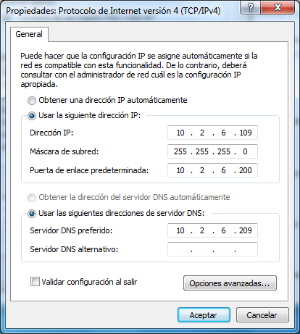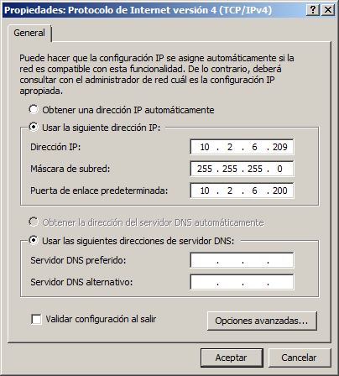

1. Wireshark sin reenviador.

Antes de configurar el reenviador vamos a ver los paquetes recursivos y los paquetes itinerantes que podemos visualizar en el wireshark al realizar un ping a la página web [www.larioja.com](http://www.larioja.com).

Como podemos observar en la siguiente imagen este es el primer paquete con la pregunta que está haciendo el cliente a nuestro servidor de DNS. En este paquete vemos información de que es recursivo

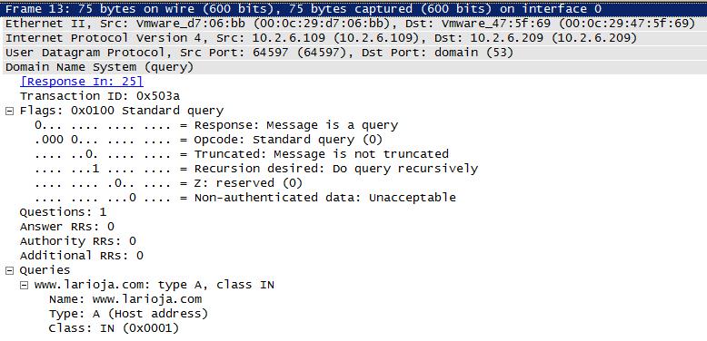

Ahora vemos el primer paquete itinerante que hace el servidor a un servidor de DNS preguntando sobre la página web que nos está solicitando el cliente.

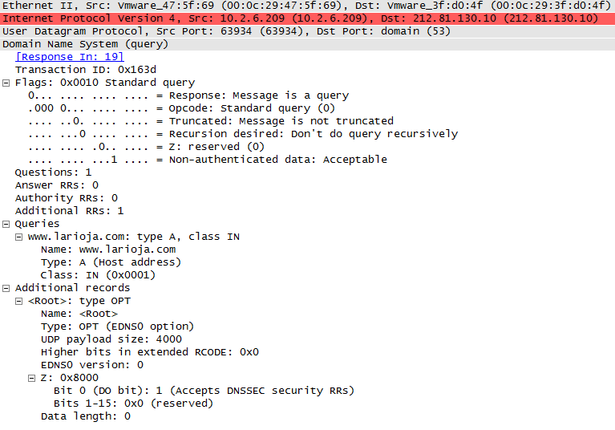

Antes el anterior paquete aquí podemos ver la respuesta que le da el servidor, en ella indica otra dirección para que realice su consulta.

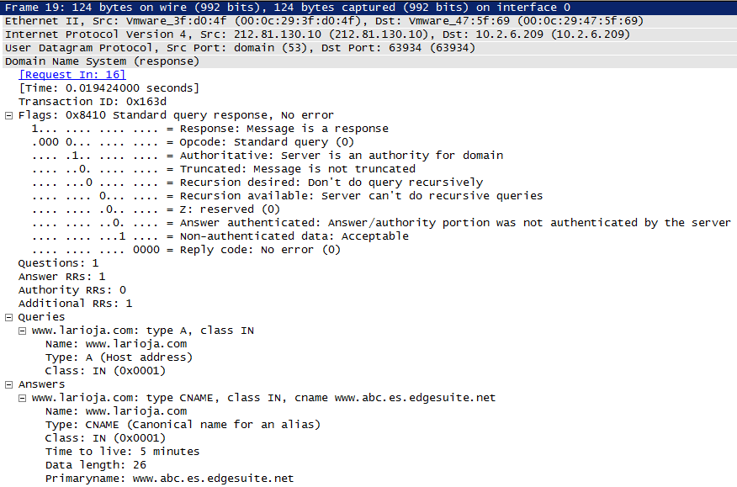

Lo siguiente que hace el servidor es enviar otra solicitud itinerante al servidor que le indica que podrá obtener respuestas sobre nuestra consulta.

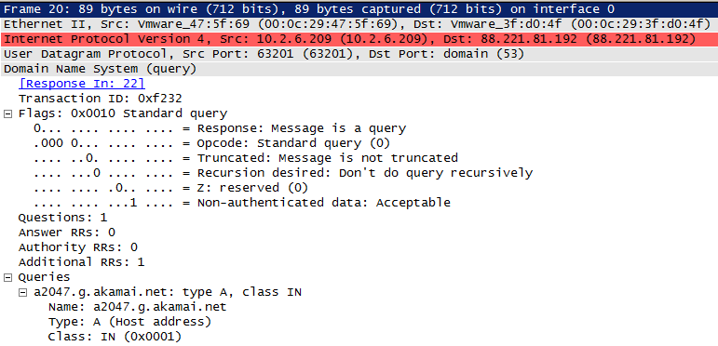

Seguimos con mensajes itinerantes pero esta vez recibimos la respuesta de consulta de varios servidores que nos proporcionaran la información necesaria sobre nuestra solicitud de resolución DNS

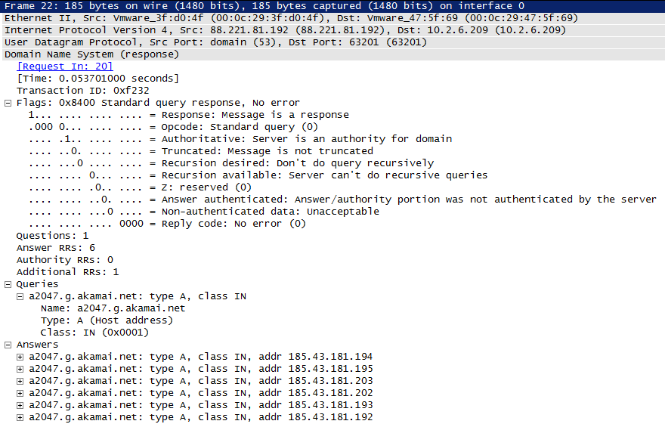

Una vez tenemos la información recibida le mandamos nuestra respuesta recursiva al cliente indicando el resultado de la web. En este caso en el cual hemos realizado diferentes pings a la web el servidor nos remitirá que el ping a sido satisfactorio.

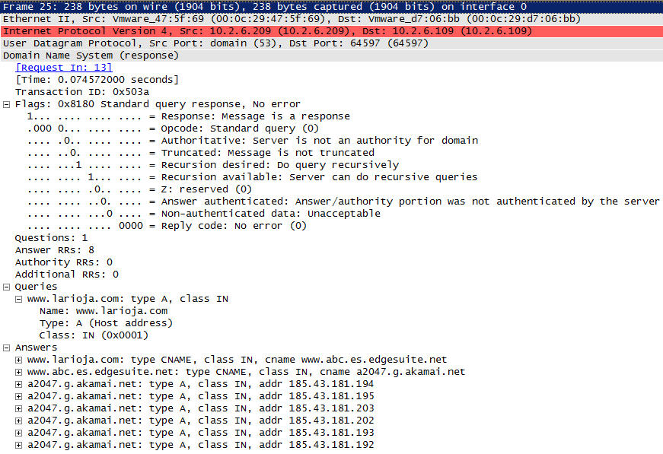

1. Configuración reenviador.

Se configura la dirección IP de otro equipo como reenviador.

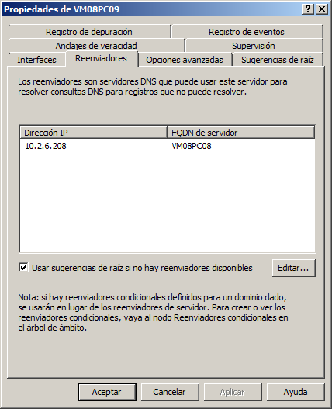

1. Wireshark con reenviador.

Capturamos con el wireshark como enviamos una consulta recursiva a nuestro servidor.

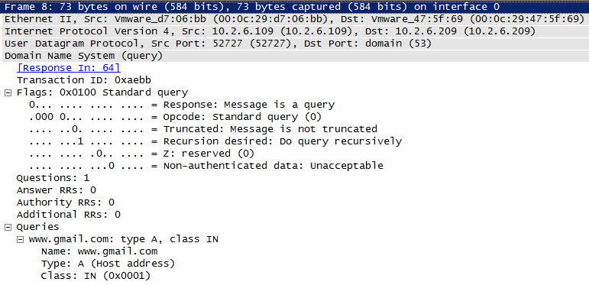

Ahora vemos como nuestro servidor consulta al servidor reenviador con otra pregunta recursiva.

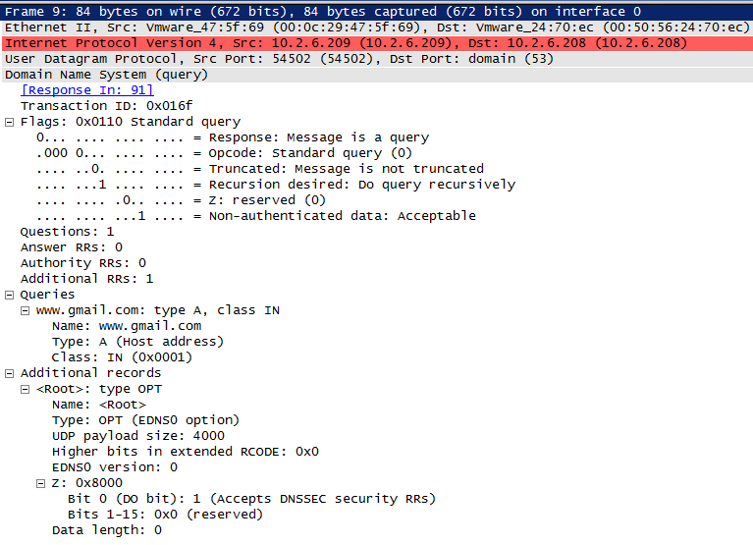

La siguiente imagen vemos que el servidor reenviador manda una respuesta recursiva y no autoritativa dado que él no es quien resuelve la dirección y a preguntado a otro servidor DNS.

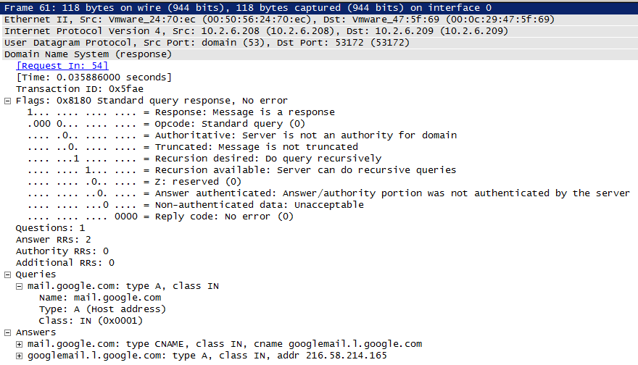

Por último vemos como nuestro servidor contesta al cliente con una respuesta recursiva y le indica también que no es un servidor autoritativo.

